III FESTIWAL INTEGRACJI CIAŁA, DUSZY
I UMYSŁU „TU I TERAZ” W NOWYM KAWKOWIE
„CIAŁO - BEZ KORZENI NIE MA SKRZYDEŁ…”

30 CZERWIEC -10 LIPIEC 2011 Nowe Kawkowo

ORAZ W RAMACH FESTIWALU
AKCJA SPOŁECZNA „CIAŁO – NATURALNE PIĘKNO
CZY DYKTATURA PIĘKNA XX i XXI WIEKU?”

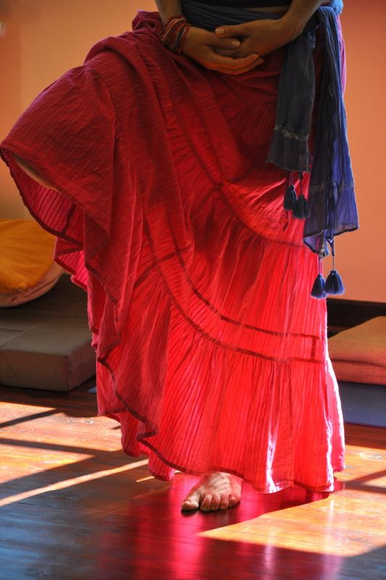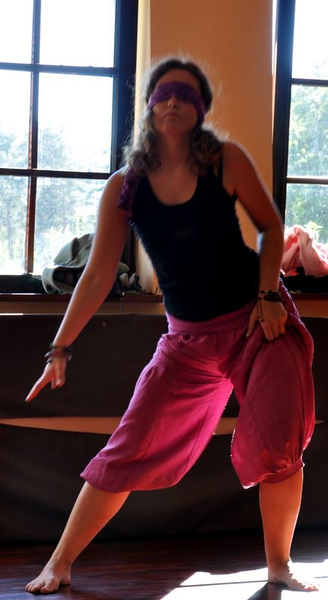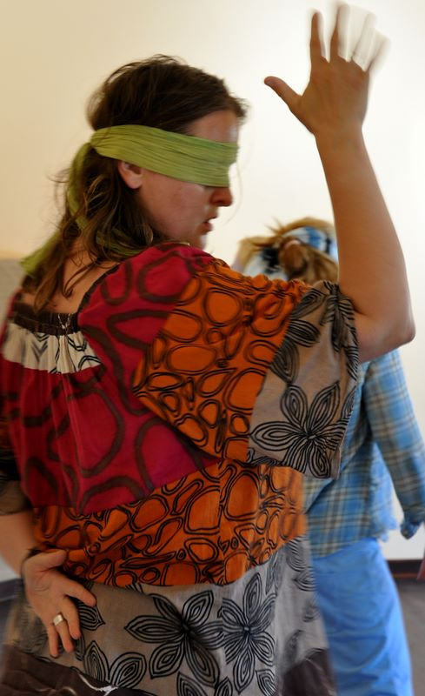

III Festiwal Integracji Ciała, Duszy i Umysłu współorganizowany przez Ośrodek Rozwoju Osobistego i Duchowego w Nowym Kawkowie oraz Stowarzyszenie „U Źródła” poświęcony jest w tym roku CIAŁU i wszystkiemu co się z naszą fizycznością i cielesnością wiąże.

Ciało jako fundament naszego istnienia, ale także jako pomost do wszelkich form rozwoju i pracy nad sobą. Ciało jako zapis naszej historii - wszelkich przeżyć, emocji, radości i smutków, które świadomie lub nie wpływają na nasze życie. Ciało jako brama do świadomej seksualności i zmysłowości. Ciało jako świątynia ducha i naszej duchowości. Ciało jako naturalne piękno, ale także dyktatura ideałów i kanonów mody XX wieku.

„Wszystko, czym jesteśmy i czym moglibyśmy być, jest zapisane w naszym ciele”.

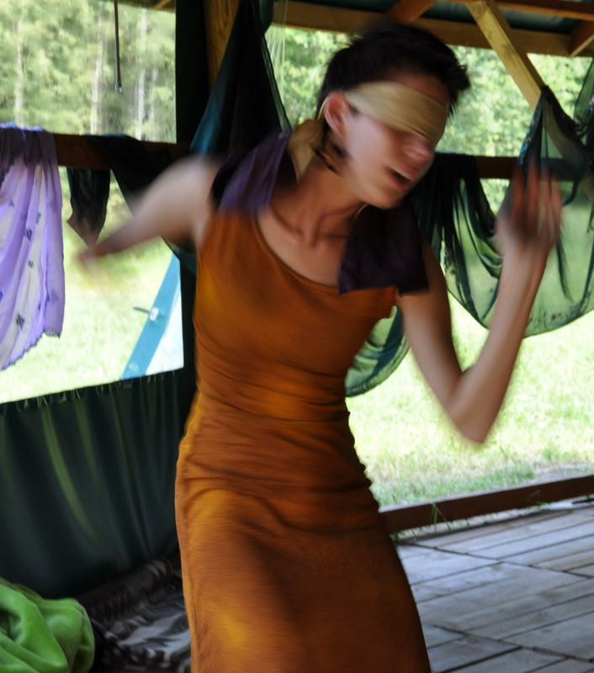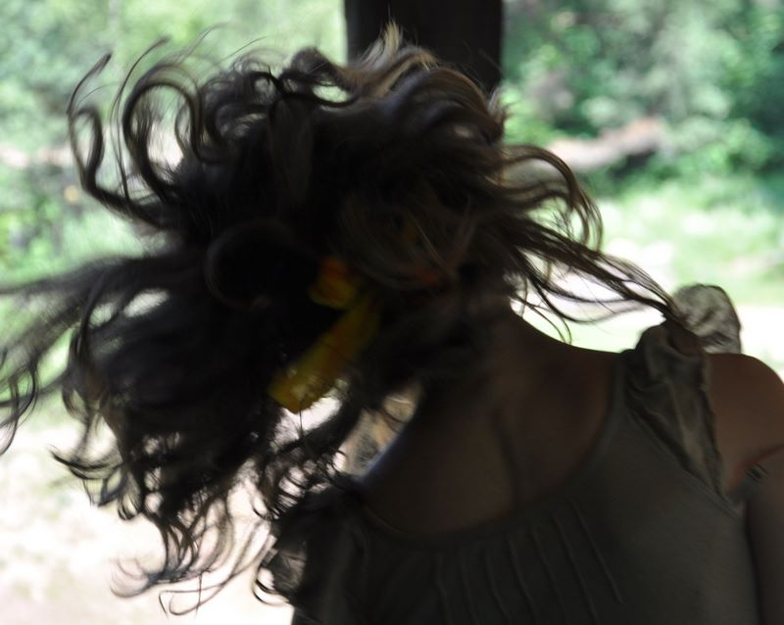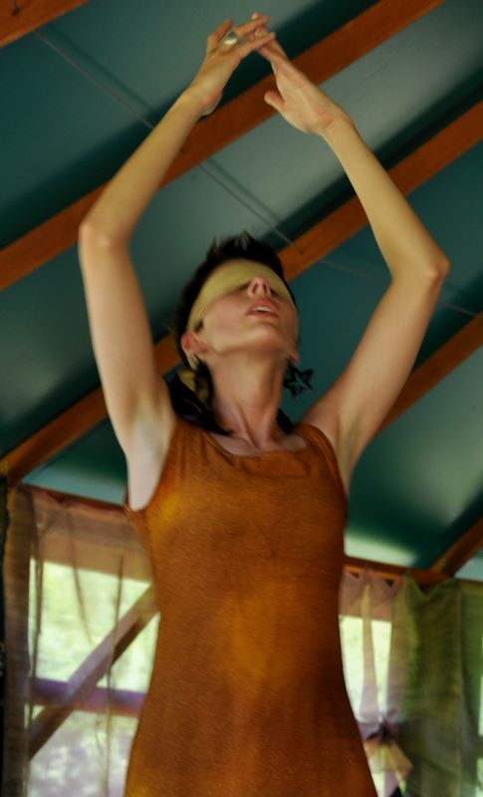

Podczas Festiwalu zainicjowana będzie akcja/dyskusja społeczna pt.” Ciało – naturalne piękno czy dyktatura piękna XX i XXI wieku?”. Przeprowadzona zostanie debata wokół pytań: : Czym jest „naturalne piękno ciała”? Czy jest możliwe bez operacji plastycznych i poprawiania wyglądu w photoshopie? W jaki sposób media i reklama wpływają na to jak postrzegamy i traktujemy nasze ciało? Dlaczego naszymi nieświadomymi wyborami tak naprawdę rządzą media? Czy muszę być szczupła żeby być piękna i szczęśliwa? Czy muszę trenować na siłowni żeby być męski? Czy piękne ciało musi być młode?
Dodatkowo zaprosimy uczestniczki Festiwalu do współtworzenia tekstu Manifestu, który będzie wyrazem naszego sprzeciwu wobec wszechobecnej dyktatury piękna.

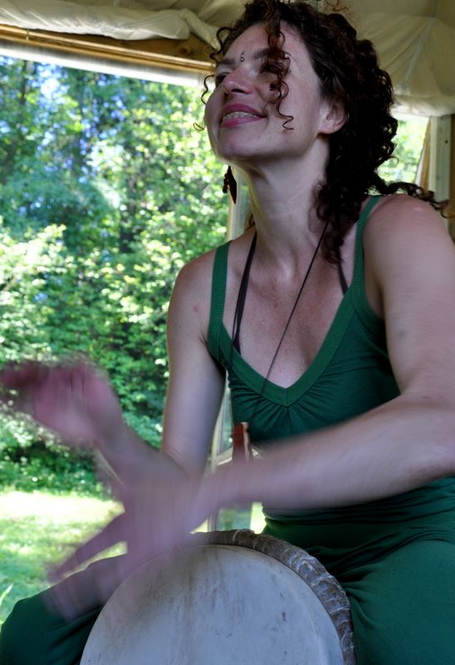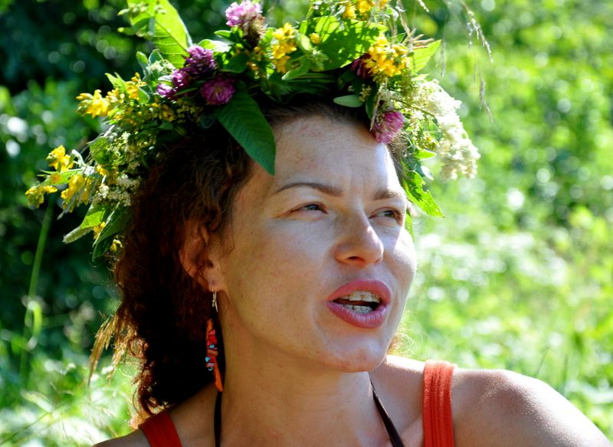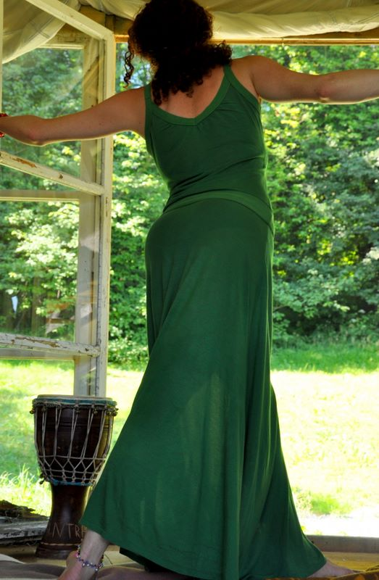

Ponad 100 warsztatów i wykładów podczas 10 dni!

Festiwal będzie łączyć aktywny wypoczynek z prezentacją krótkich pokazów różnych warsztatów i szkół. Będzie przeglądem różnych metod i dróg rozwoju pozwalających nie tylko zapoznać się z własną cielesnością, ale także pogłębić rozwój osobisty i duchowy. Ma służyć również upowszechnianiu najnowszych światowych metod i dróg rozwoju. Festiwal promuje zdrowy styl życia, wegetarianizm, otwartość i tolerancję.

Prowadzący:

W Festiwalu weźmie udział ponad 25 najlepszych polskich prowadzących m.in. Wojciech Eichelberger, prof. Magdalena Środa, Olga Haller, Preete Agrawal, Olga Szwajgier, Beata Eckert, Bogna Szymkiewicz, Jolanta Berezowska, Ewa Cyzman – Bany, Kama Korytowska, Dawid i Zosia Rzepeccy, Joanna Eichelberger, Norbert Kulesza, Marzena Barszcz, Grzegorz Surówka i wielu, wielu innych.

Miejsce:
Zajęcia będą odbywać się w pięciu niezależnych miejscach (salach i namiotach warsztatowych) położonych w lesie na pięknej 10 ha polanie na terenie Ośrodka Rozwoju Osobistego i Duchowego w Nowym Kawkowie (cały obszar Ośrodka zajmuje ponad 40 ha). Dodatkowo, rano gości zapraszamy na wspólne, otwarte dla wszystkich – medytacje i zajęcia ruchowe. Wieczorami – imprezy taneczne, pokazy filmów, dyskusje, występy artystyczne i koncerty.

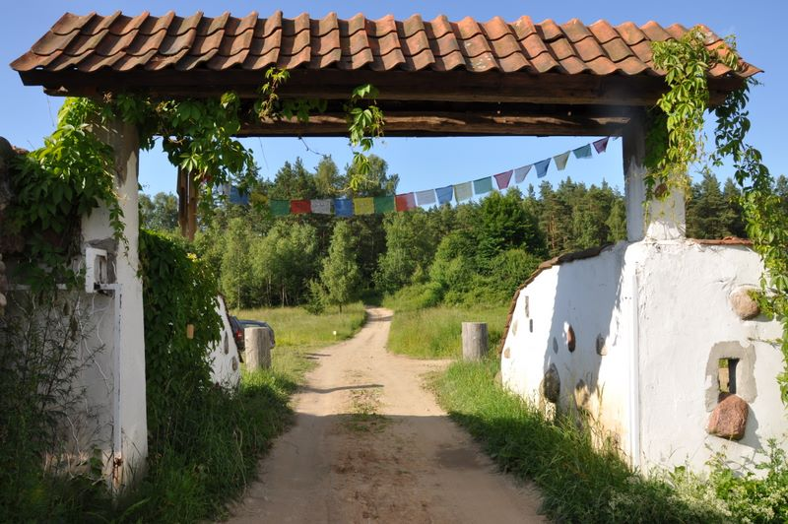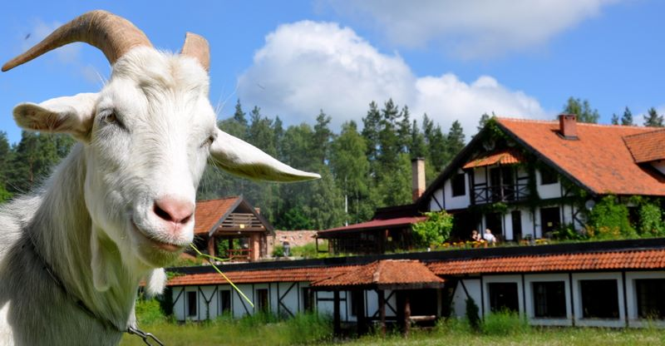

Formuła Festiwalu:

warsztaty 4 godz.

wykłady 2 godz.

imprezy towarzyszące (koncerty, happeningi, imprezy taneczne, pokazy filmowe)
- bloki poranne (joga, medytacje, poranny rozruch ciała)

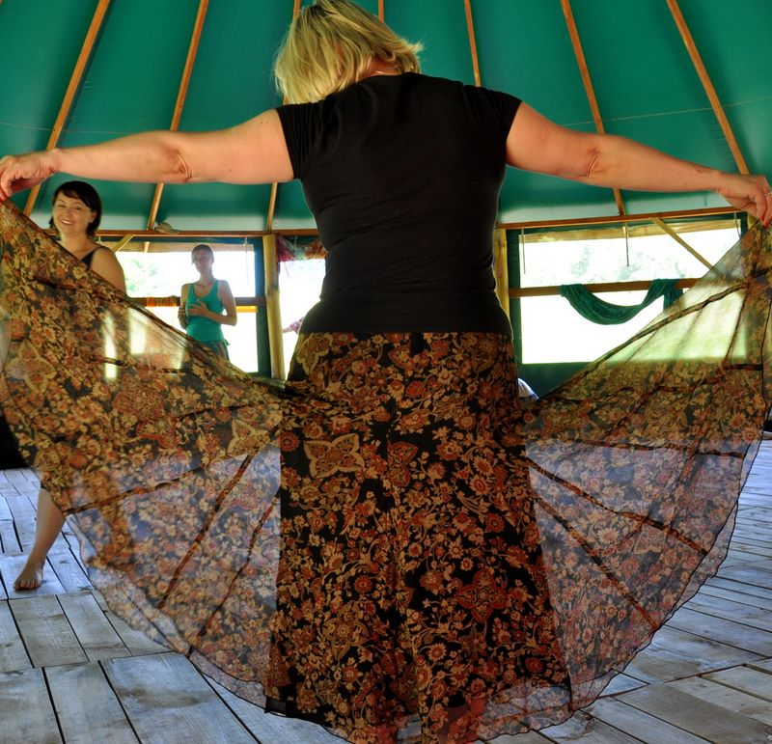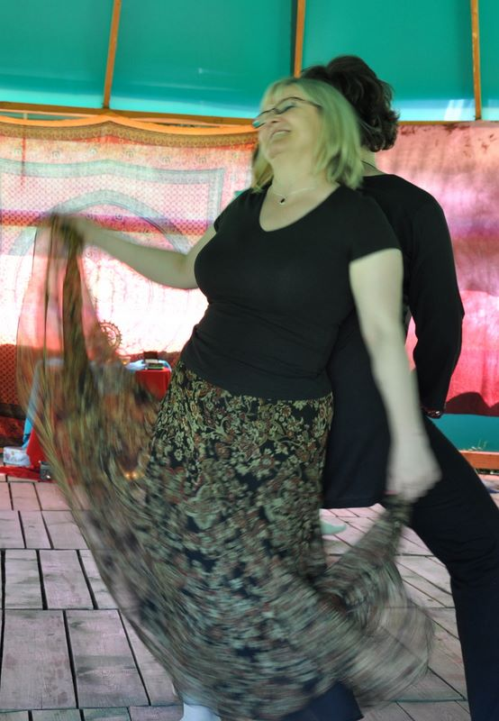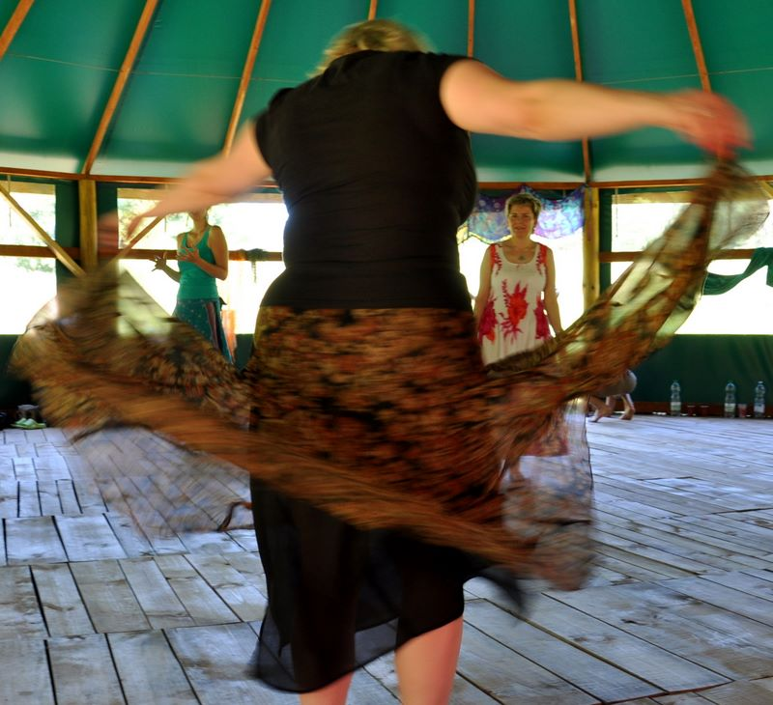

PROGRAM FESTIWALU:
Program festiwalu podzielony jest na pięć bloków tematycznych i wokół nich proponujemy warsztaty, wykłady i prezentacje:

- CIAŁO JAKO FUNDAMENT

  - Holistyczne podejście do zdrowia kobiety (Preete Agrawal)
  - Świadome wejście w kobiecą dojrzałość (Preete Agrawal)
  - Twoje ciało twoim nauczycielem (Agata Glowacka)
  - Laboratorium Ciała (Dawid i Zosia Rzepeccy)
  - Co mówi twoje ciało wdł. diagnozy A. Lowena (Marzena Barszcz)
  - Choroba - narzędzie uzdrowienia – warsztat ustawień systemowych (Ewa Renata Cyzman -Bany)
  - Trzy Bramy Życia – Poczęcie – W brzuchu Matki – Pierwsze ugruntowanie warsztat ustawień systemowych (Ewa Renata Cyzman -Bany)
  - Zdrowie kobiety wdł. Tradycyjnej Medycyny Chińskiej (Katarzyna Jaszczyk – Górska)
  - Odżywianie wdł. 5 przemian – dieta skrojona na miarę (Katarzyna Jaszczyk – Górska)
  - Rola odżywiania i stylu życia w profilaktyce zdrowia wdł. Tradycyjnej Medycyny Chińskiej (Katarzyna Jaszczyk – Górska)
  - Zasady zdrowego odżywiania - wegetarianizm (Agnieszka Olędzka)
  - Zewnętrzne i wewnętrzne piękno wdł. Ajurwedy (Monika Marchel)
  - Ciało w systemie Ajurwedy (Monika Marchel)
  - Odżywianie wdł. systemu Ajurwedy (Monika Marchel)
  - Rozwiń skrzydła” warsztat antystresowy (Agata Głowacka)
  - Zarządzanie energią życiową w stresie metoda 8xO (Bronisław Świątkowski)
  - Zarzadzanie energią życiową poprzez chi-kung (Bronisław Świątkowski)
  - Pozytywne uziemienie poprzez rytm- warsztat rytmiczno-bębniarski (Grzegorz Surówka)
  - Joga wdł. metody Donny Farhi „Piękno wewnętrznego oddechu” (Katarzyna Lubicz)
  - WenDo – sztuka samoobrony i asertywności dla kobiet (Agata Teutsch)
  - Deformacja ciała i sylwetki w historii ubioru (Anna Nurzyńska)
  - Deformacje i modyfikacje ciała w XX i XXI wieku (Anna Nurzyńska)
  - O stylu zupełnie inaczej (Bogna Szymkiewicz i HannaWieloch)
  - Mistyka zdobienia ciała henna (Urszula Chłopicka)
  - Kosmetyka naturalna (Agnieszka Olędzka)
  - Aromaterapia: wykorzystanie terapeutycznych olejków eterycznych” (Kuba Dorosz)
  - Masaże: klasyczny, ajurwedyjski, stóp, siatsu, dźwiekiem mis tybetańskich lomi-lomi (Anna Romanowska, Kuba Dorosz, Monika Marchel)

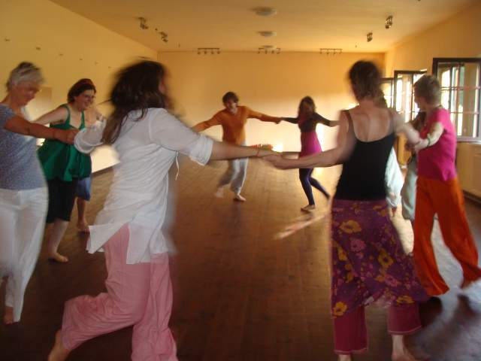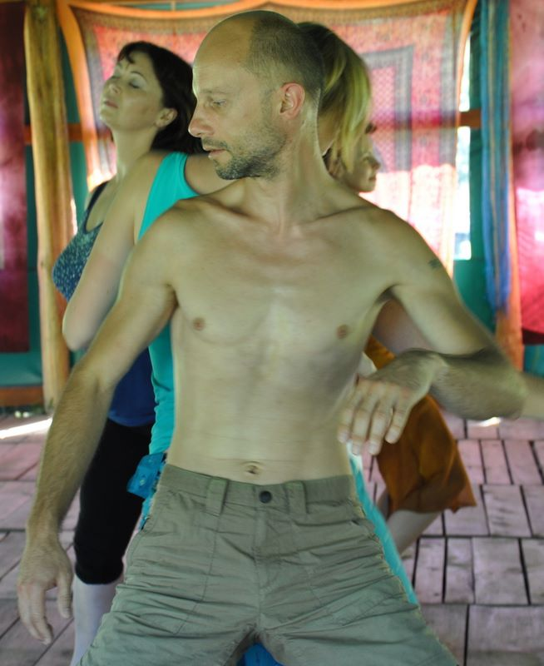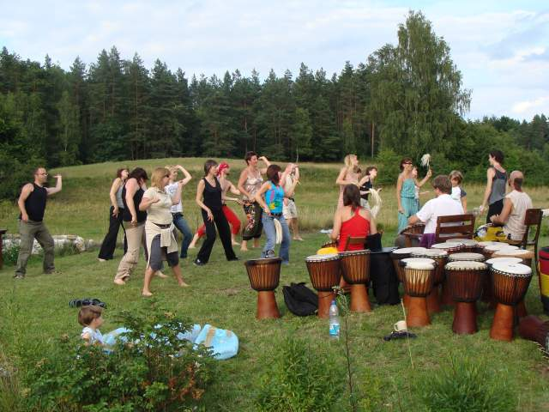

- CIAŁO JAKO POMOST DO ZROZUMIENIA EMOCJI, PSYCHIKI I UMYSŁU:

  - Umysł i ciało (Wojciech Eichelberger)
  - Dialog z ciałem – spotkanie z sobą (Olga Haller)
  - Ciało i ruch w psychologii Gestalt (Olga Haller)
  - Kobieta i mężczyzna w poszukiwaniu harmonii zycia. Fizyczne, psychiczne i duchowe aspekty naszego zdrowia (Preeti Agrawal)
  - Ciało w Psychologii Procesu (Bogna Szymkiewicz)
  - Język ciała i snów (Bogna Szymkiewicz)
  - Psychologia somatyczna (Kama Korytowska)
  - Klucz do ciała – Tensegrity Intensive (Dawid i Zosia Rzepeccy)
  - Bioenergetyka wdł. A. Lowena – Uwalnianie ciała z napięć (Marzena Barszcz)
  - Bioenergetyka wdł. A. Lowena – Czująca miednica ku otwartemu sercu (Marzena Barszcz)
  - Od stóp do głów” - warsztat pracy ze świadomością ciała (Agata Głowacka)
  - Odkryj źródło mocy w swoim wnętrzu – warsztat pracy ze swiadomością ciała (Agata Głowacka)
  - Taniec 5 Rytmów- Ciało Oddech Rytm (Beata Eckert)
  - Sztuka przepływu – warsztat 5 Rytmów (Beata Eckert)
  - Ruch Autentyczny – odkrywanie wrodzonego wdzięku i naturalności w ciele (Kama Korytowska)
  - Body Mind – Jak żyć tańcząc i czerpać z bogactwa naszego ciała (Kama Korytowska)
  - Terapeutyczny aspekt Tańca Orientalnego (Monika Marchel)
  - Warsztat Dance Movement Therapy – W poszukiwaniu mojego tańca, czyli moich korzeni i skrzydeł (Iza Dominko)
  - Zastosowanie metod Terapii Tańcem i Ruchem jako praktyk leczniczych i rozwojowych (Iza Dominko)
  - Poprzez rytm i ciszę – poszerzanie percepcji ciała (Grzegorz Surówka)
  - Gdy Słowo staje się Ciałem…Wpływ wydarzeń z naszego życia, naszych postaw i relacji na Ciała i Los naszych dzieci i wnuków – warsztat ustawień systemowych (Ewa Renata Cyzman -Bany)
  - O stawaniu się ciałem i pierwszych traumach z tym związanych – warsztat ustawień systemowych (Ewa Renata Cyzman -Bany)
  - W Świątyni Ciała – dlaczego tak trudno nam w niej zamieszkać (Joanna Eichelberger)

"Nasze ciało rozwijało się przez miliony lat, gromadząc w tym czasie mądrość. Spróbujmy uświadomić sobie ten potencjał. Stanowi on nasze dziedzictwo. Wszystko, czym jesteśmy i czym moglibyśmy być, jest zapisane w naszym ciele. Rozum, serce, dusza i umysł tworzą nasze ciało; nie są od niego oddzielone. Uzdrawiające zdolności naszego zintegrowanego ciała są nieograniczone, jednak aby móc wykorzystać tę wielką mądrość, musimy ponownie odnaleźć do niego drogę." [Anna Halprin, Taniec jako sztuka uzdrawiania]

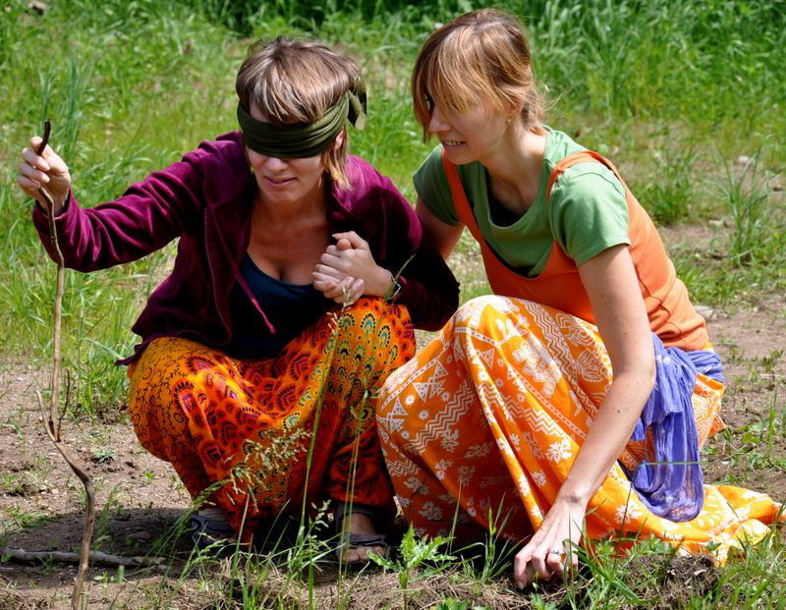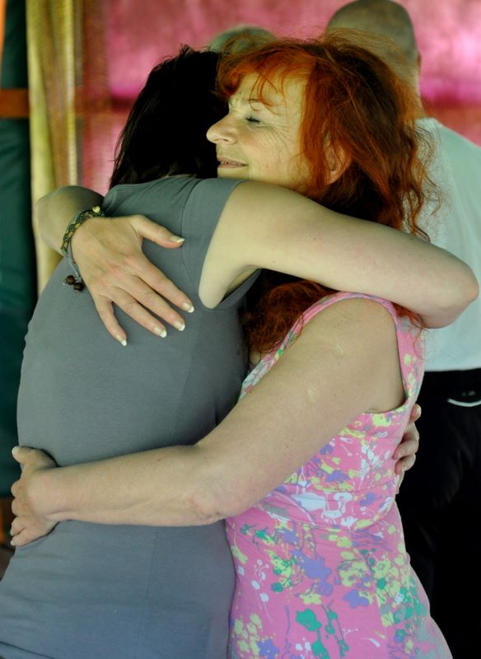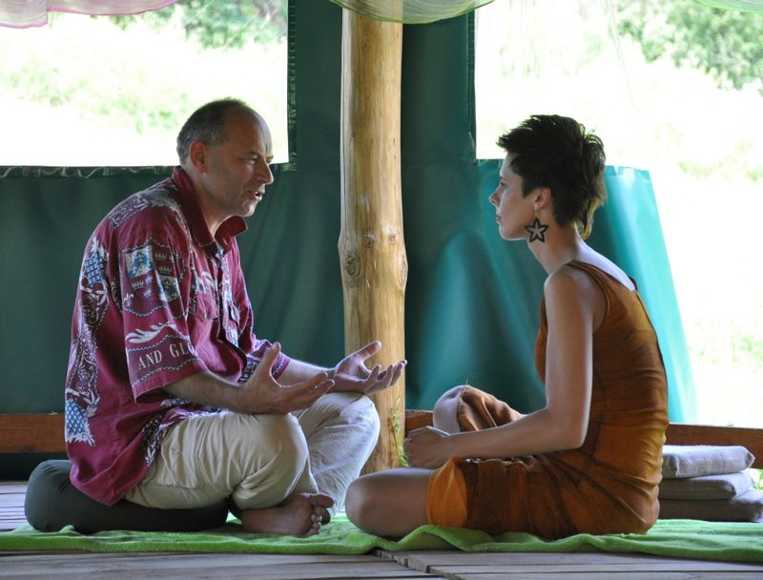

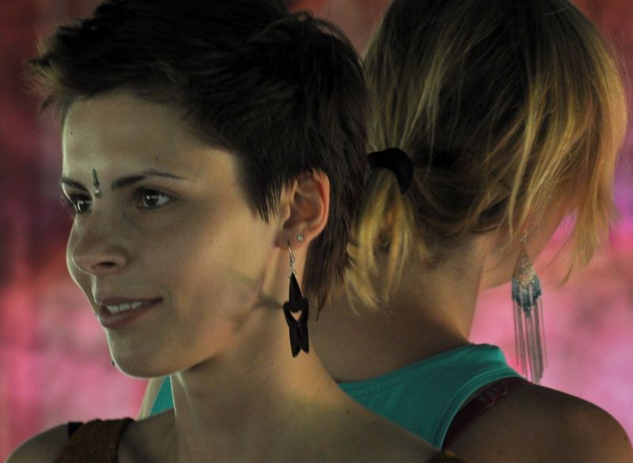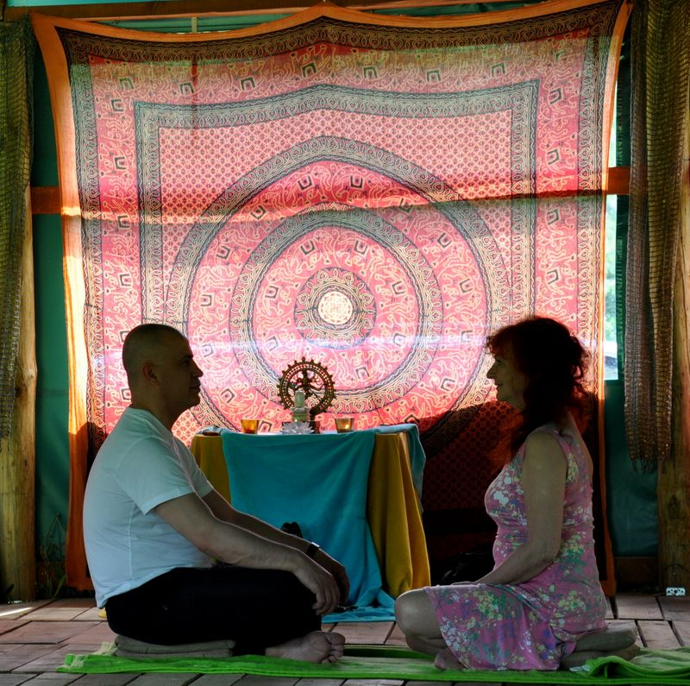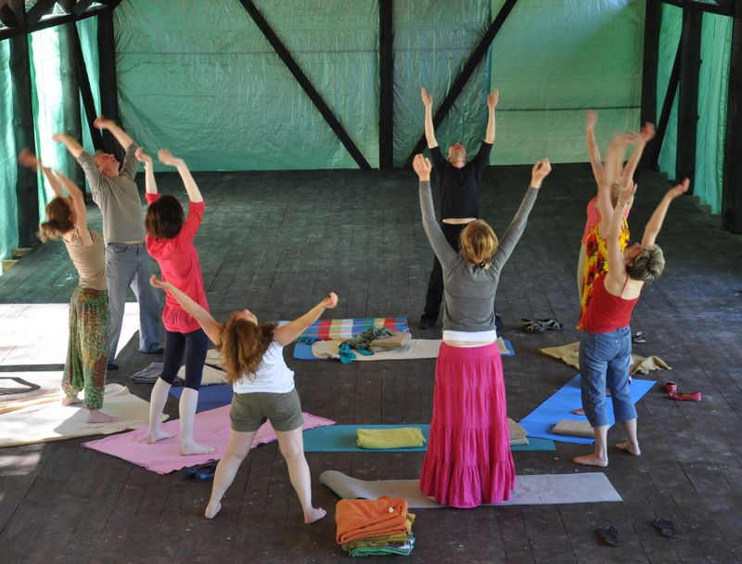

- CIAŁO JAKO BRAMA DO ŚWIADOMEJ SEKSUALNOŚCI I ZMYSŁOWOŚCI

  - Odkrywanie własnej biografii seksualnej (Olga Haller)
  - U Źródeł kobiecej seksualności (Olga Haller)
  - Smak Tantry (Dawid i Zofia Rzepeccy)
  - Duchowość Seksu (Dawid i Zofia Rzepeccy)
  - Seksualność w rozwoju duchowym (Dawid i Zofia Rzepeccy)
  - Odkrywanie zmysłów w medytacjach Osho (Norbert Kulesza)
  - Zapomniane biodra – odkryj źródło swojej mocy - warsztat Dance Movement Therapy (Iza Dominko)
  - Taniec orientalny – budzenie wewnętrznej kobiety (Monika Marchel)
  - Miłość, seksualność i związki par – warsztat ustawień systemowych (Ewa Renata Cyzman – Bany)
  - Krąg mężczyzn - Od korzenia do tworzenia (Dawid i Zofia Rzepeccy)
  - Krąg kobiet - seksualność dzikich kobiet (Dawid i Zofia Rzepeccy)

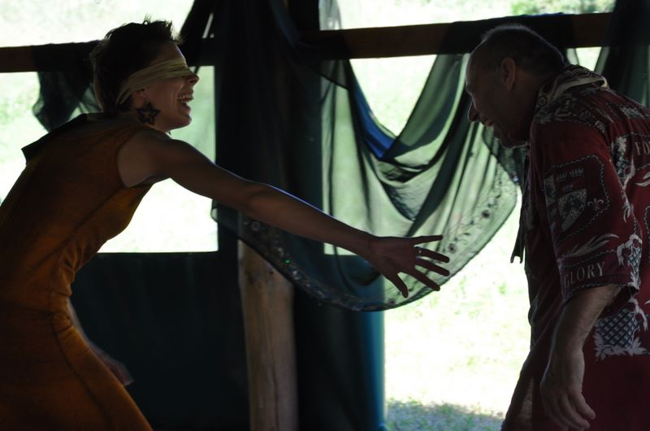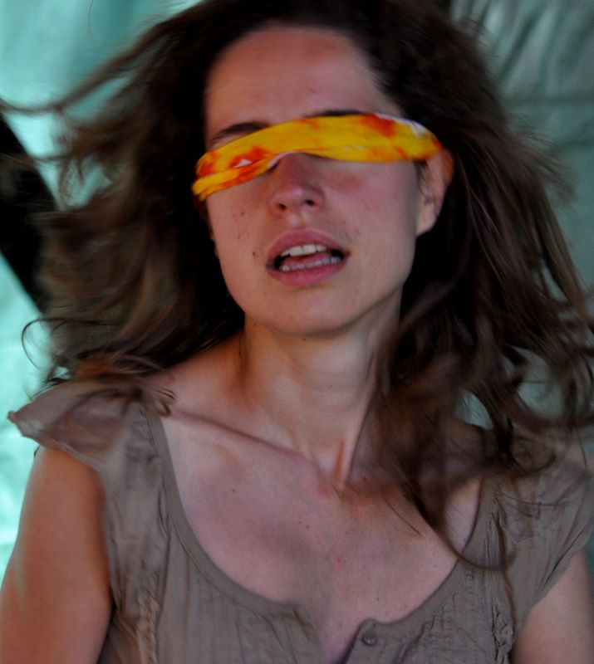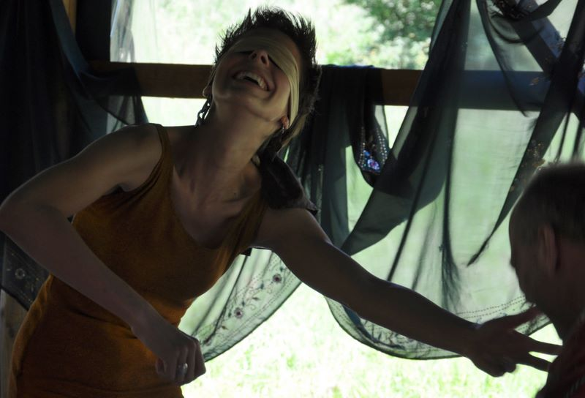

- CIAŁO JAKO ŚWIĄTYNIA DUCHA

- Kim jestem w tym Ciele? – praktyka świadomej obecności i przebudzenia do chwili obecnej (Kama Korytowska)
- Ciało jako medytacja (Kama Korytowska)
- Mindfulness – wprowadzenie do praktyki uważnej pracy z ciałem i medytacji wdł. metody J. Kabat- Zinna (Jolanta Berezowska)
- Laboratorium głosu – ciało jako instrument duszy ( Olga Szwajgier)
- Budzenie energii w medytacjach Osho (Norbert Kulesza)
- Medytacje dynamiczne Osho (Norbert Kulesza)
- Praca z ciałem w medytacjach Osho (Norbert Kulesza)
- Krąg kobiet –kiedy Słońce było Bogiem, a Księżyc Boginią (Joanna Eichelberger)
- Lot szamana/ki (Dawid i Zosia Rzepeccy)
- Dyscyplinowanie Ducha przez Ciało. O wcielaniu pomysłow, idei i obecności religii w ciele ” – warsztat ustawien systemowych (Ewa Renata Cyzman – Bany)

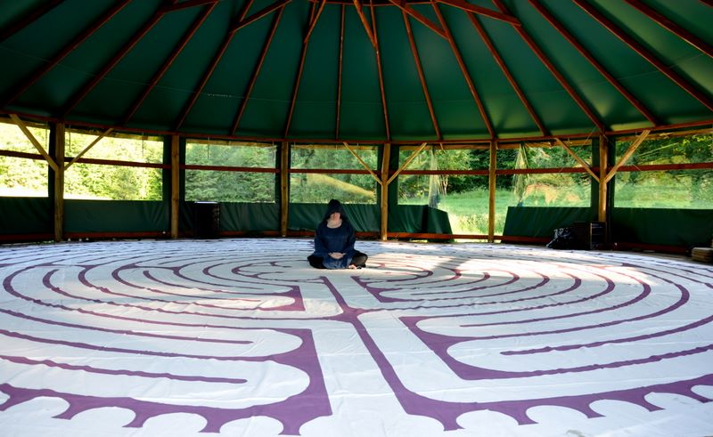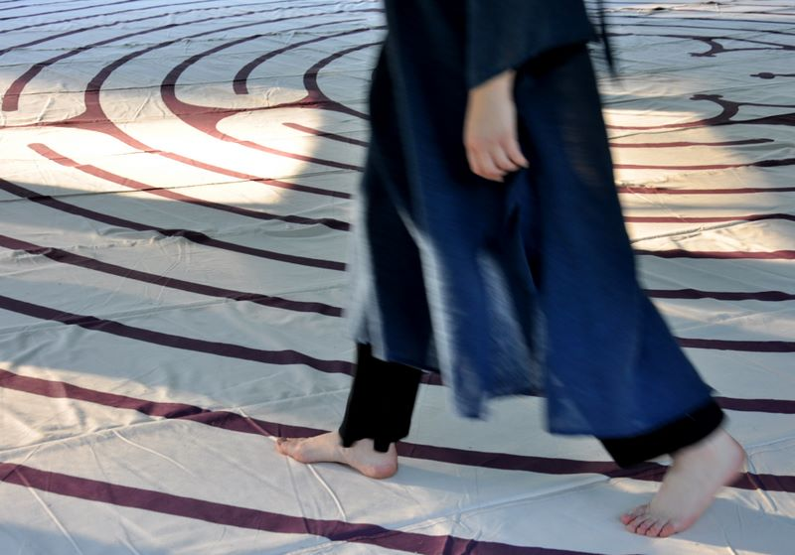

„Błędne jest mniemanie, że aby się wznieść w domenę ducha, trzeba opuścić ciało. To właśnie ciało jest odskocznią do duchowych doświadczeń. Bez ciała nie byłoby wrażenia przekraczania progów, nie byłoby uczucia uniesienia, wysokości, nieważkości. Wszystko to przychodzi z ciała. Ciało jest jak wyrzutnia rakietowa. Z jej kapsuły dusza wygląda przez okienko na tajemnicze gwiaździste niebo i jest olśniona.”
[Biegnąca z wilkami, Clarissa Pincola Estes]

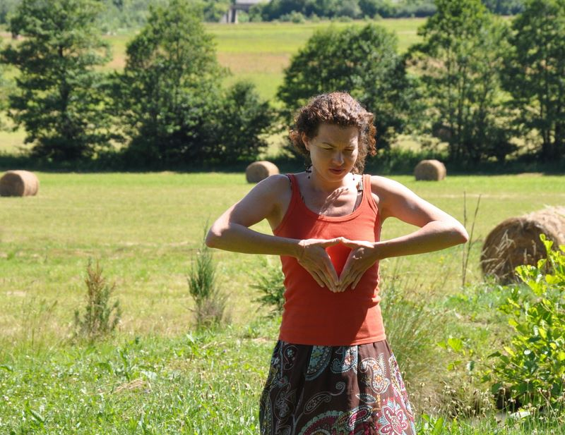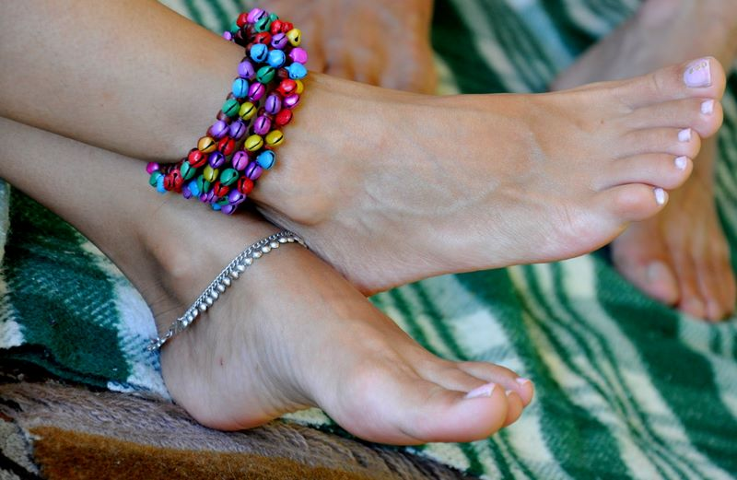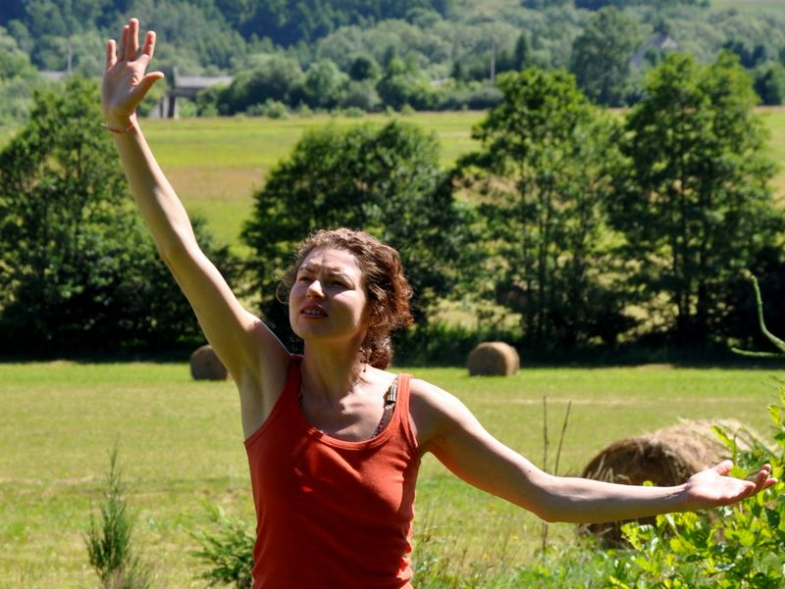

- CIAŁO – NATURALNE PIĘKNO CZY DYKTATURA PIĘKNA XX I XXI WIEKU?

- Debata społeczna pt. ”Ciało – naturalne piękno czy dyktatura piękna XX i XXI wieku ?” (prof. Magdalena Środa, Wojciech Eichelberger, Olga Haller, Preete Agrawal i inni)
- Pokaz i dyskusja wokół filmu „Delikatnie nas zabijają – obrazy kobiet w reklamach” Agata Teutsch;
- Wykład, prezentacja multimedialna i dyskusja pt. ”Deformacje ciała i sylwetki w historii ubioru” – Anna Nurzyńska;
- Pokaz filmowy „Modyfikacja ciała przy użyciu programów graficznych typu photoshop”
- Wykład, prezentacja multimedialna i dyskusja pt.”Deformacje i modyfikacje ciała w XX i XXI wieku” – Anna Nurzyńska
- O stylu zupełnie inaczej – Bogna Szymkiewicz i Hanna Wieloch
- Byłam modelką – tajniki zawodu..
- Świadome wejście w kobiecą dojrzałość – czyli jak oswoić przemijanie” – dr Preeti Agrawal
- Dyskusja wokół tematów takich jak: starzenie się ciała i propagowany przez media kult młodości;

„Kiedy kobietom wskazuje się pojedynczy wzorzec piękna, do którego mają dostosować swoje nastroje, sposób zachowania i sylwetkę, ich dusza i ciało zostają uwięzione, tracą swobodę.” [Biegnąca z wilkami, Clarissa Pincola Estes]

Zapraszamy serdecznie!
Maja Wołosiewicz- Towalska i Jacek Towalski

*Dziękujemy Dawidowi i Zosi Rzepeckim za możliwość wykorzystania w tekście zdjęć z ich strony (www.tantralove.eu)!!!

